25健生送第155号
令和７年６月３日

毒物劇物販売業者 様
毒物劇物業務上取扱者 様

江戸川区江戸川保健所長 植原 昭治
（公印省略）

毒物及び劇物の保管管理の徹底について

日頃より保健衛生行政にご理解を頂き誠にありがとうございます。
台風や地震などの自然災害に備え、毒物劇物の保管管理を徹底していただくようお願い申し上げます。つきましては、毒物劇物管理自己点検表を用いて、毒物劇物の保管状況をご確認ください。
万が一、災害が発生した場合には、迅速かつ冷静に対応できるよう、事前の準備を整えていただきますようお願い申し上げます。

毒物及び劇物を取扱う皆様へ 江戸川区ホームページ
URL：https://www.city.edogawa.tokyo.jp/e055/kenko/eisei/yakuji/osirase/dokubutsu.html
江戸川区公式ホームページ＞健康・医療・福祉＞衛生＞薬事衛生＞お知らせ＞毒物及び劇物を取扱う皆様へ
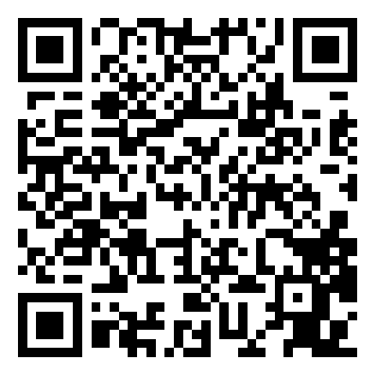
二次元バーコード：

（問い合わせ先）
江戸川保健所 生活衛生課 薬事衛生係
江戸川区東小岩三丁目23番３号
小岩健康サポートセンター内
電話3658-3177 内線45・46

